Министерство науки и высшего образования Российской Федерации Федеральное государственное бюджетное образовательное учреждение высшего образования «Тульский государственный университет»

КАФЕДРА ИНФОРМАЦИОННОЙ БЕЗОПАСНОСТИ

**МЕТОДЫ СБОРА ИНФОРМАЦИИ ОБ ОБЪЕКТЕ ЗАЩИТЫ**

отчет о   
лабораторной работе №2

по дисциплине

*ПРОГРАММНЫЕ СРЕДСТВА ЗАЩИТЫ ИНФОРМАЦИИ*

***ВАРИАНТ 13***

|  |  |  |
| --- | --- | --- |
| Выполнила: | ст. гр. 230711 | Павлова В.С. |
| Проверил: | асс. каф. ИБ | Греков М.М. |

Тула, 2023 г.

# **ЦЕЛЬ РАБОТЫ**

**Цель:** ознакомиться с основными пассивными методами сбора информации об исследуемом объекте наблюдения, использование которых допускается правовым полем РФ.

# **ЗАДАНИЕ НА РАБОТУ**

1. Используя поисковую систему определить актуальный домен сайта ТулГУ
2. Найти на сайте ТулГУ образцы всех открытых документов, с использование инструментов Google dorks. Например, использую запрос filetype:pdf site:tulsu.ru
3. Определить наличие файлов xls, xlsx и log в открытом доступе, использую Google dorks.
4. Определить широту и долготу расположения сервера ТулГУ при помощи поиска в системе Shodan.io, при наличии возможности регистрации.
5. Определить IP адрес сайта ТулГУ при помощи сервиса Censys.io при наличии возможности регистрации и его использования.
6. Определить IP адрес сервера ТулГУ и историю перемещения доменного имени при помощи сервиса ViewDNS.info
7. Получить данные о сайте ТулГУ при помощи сервиса 2ip.ru
8. Найти данные о себе при помощи использования возможностей сайта osintframework.com.
9. Найти в сети интернет и предоставить скриншот своей страницы в любой социальной сети за любую дату 2020 года, используя сервис web.archive.org.

# **ХОД РАБОТЫ**

1. Актуальный домен сайта ТулГУ – https://tulsu.ru/ (рисунок 1).

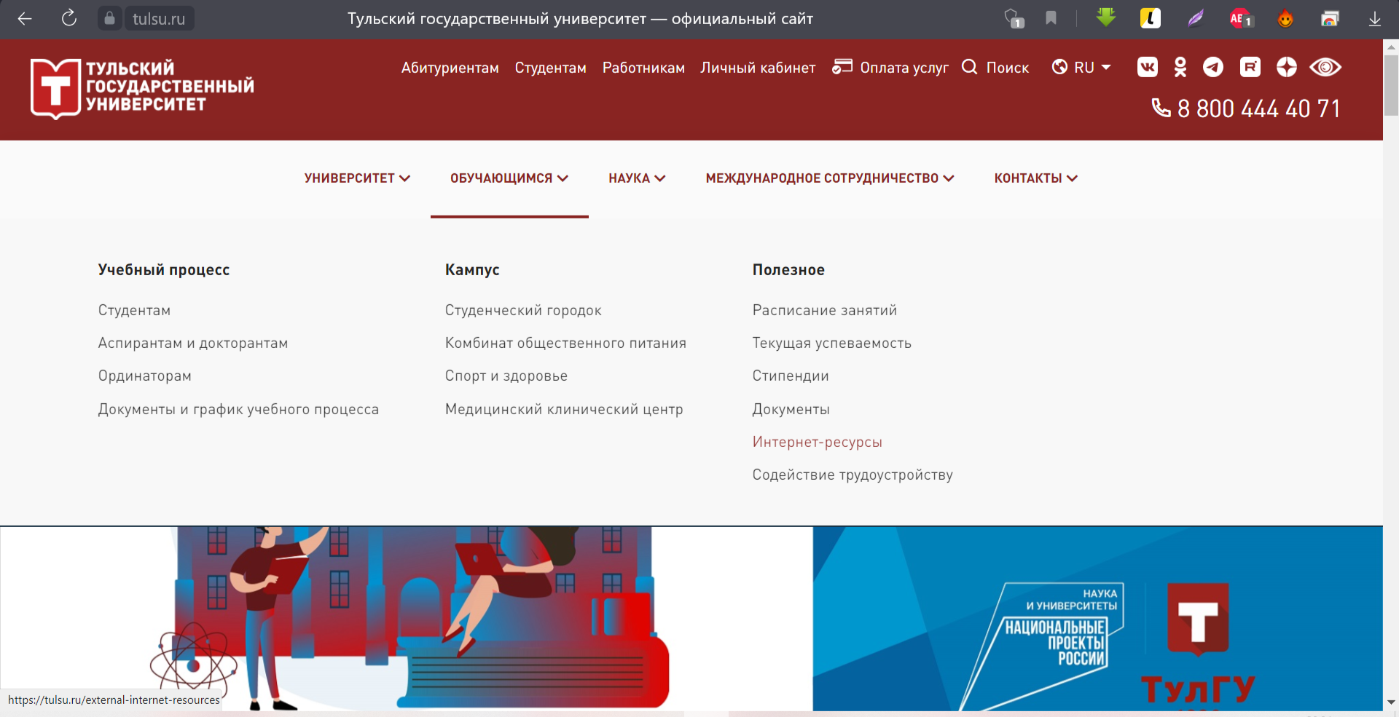

Рисунок 1 – Актуальный домен сайта

1. Результат поиска образцов всех открытых документов, с использование инструментов Google dorks (рисунок 2). Их доменное имя начинается на: tulsu.ru/modules/download.php?file_id=

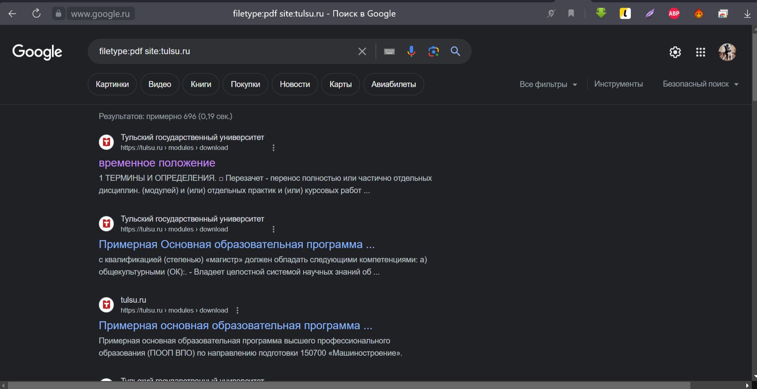

Рисунок 2 – Образцы открытых документов

1. Результат проверки наличия файлов xls, xlsx и log в открытом доступе с использованием Google dorks (рисунки №3.1 – 3.3).

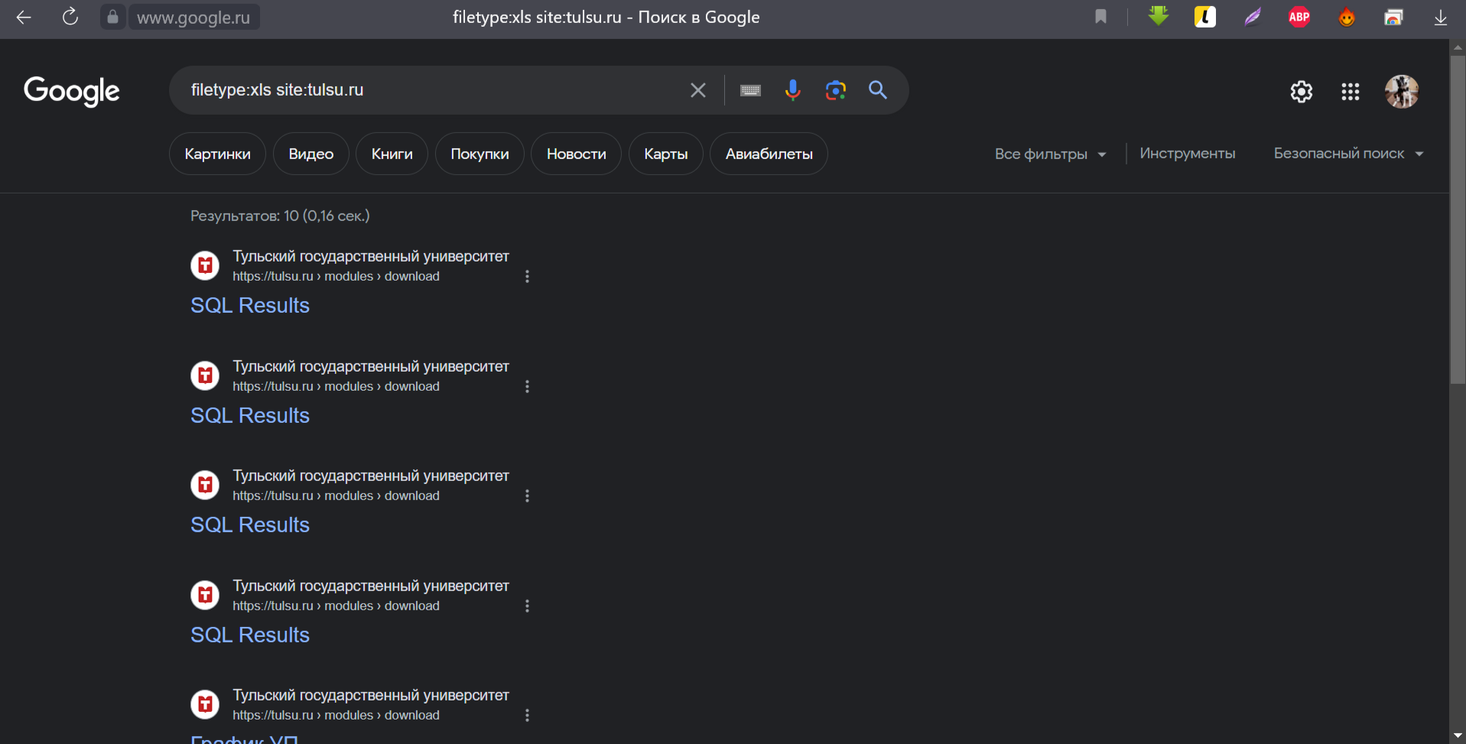

Рисунок 3.1 – Результат поиска файлов xls

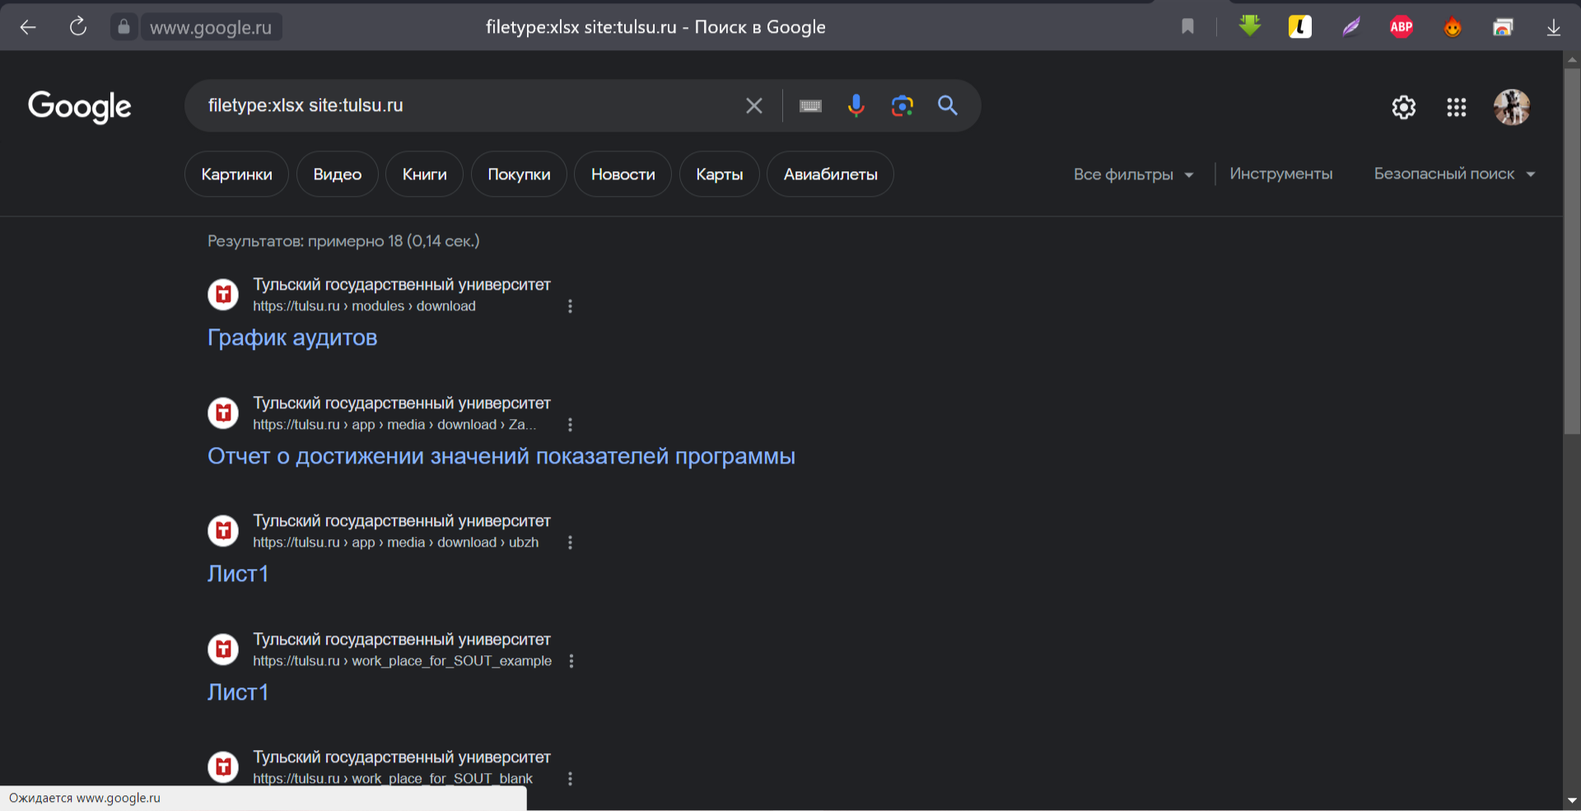

Рисунок 3.2 – Результат поиска файлов xlsx

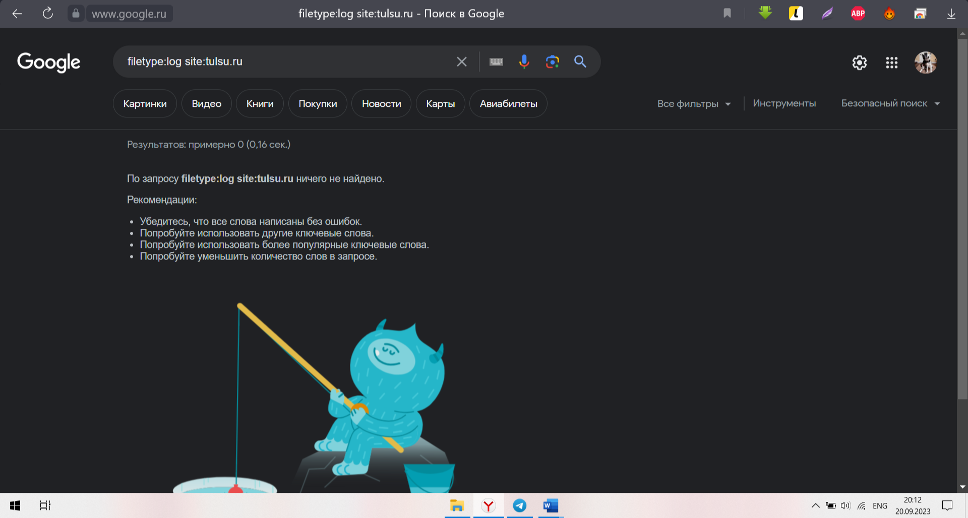

Рисунок 3.3 – Результат поиска файлов log

1. Широта и долгота расположения сервера ТулГУ, полученная при помощи поиска в системе Широта и долгота расположения сервера:

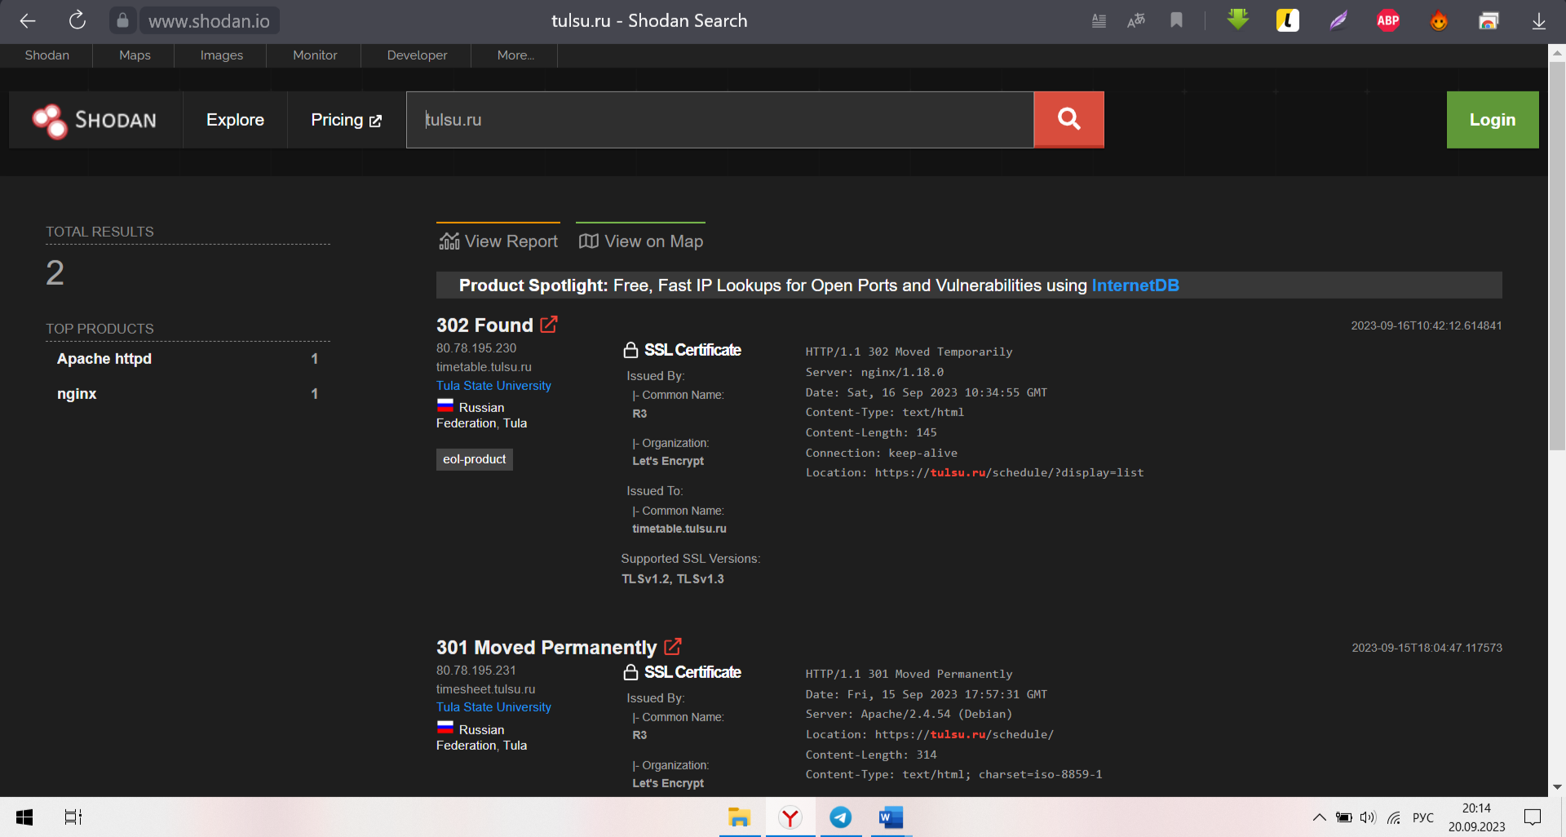

Рисунок 4 – Широта и долгота расположения сервера

1. IP-адрес сайта ТулГУ, определенный при помощи сервиса Censys.io:

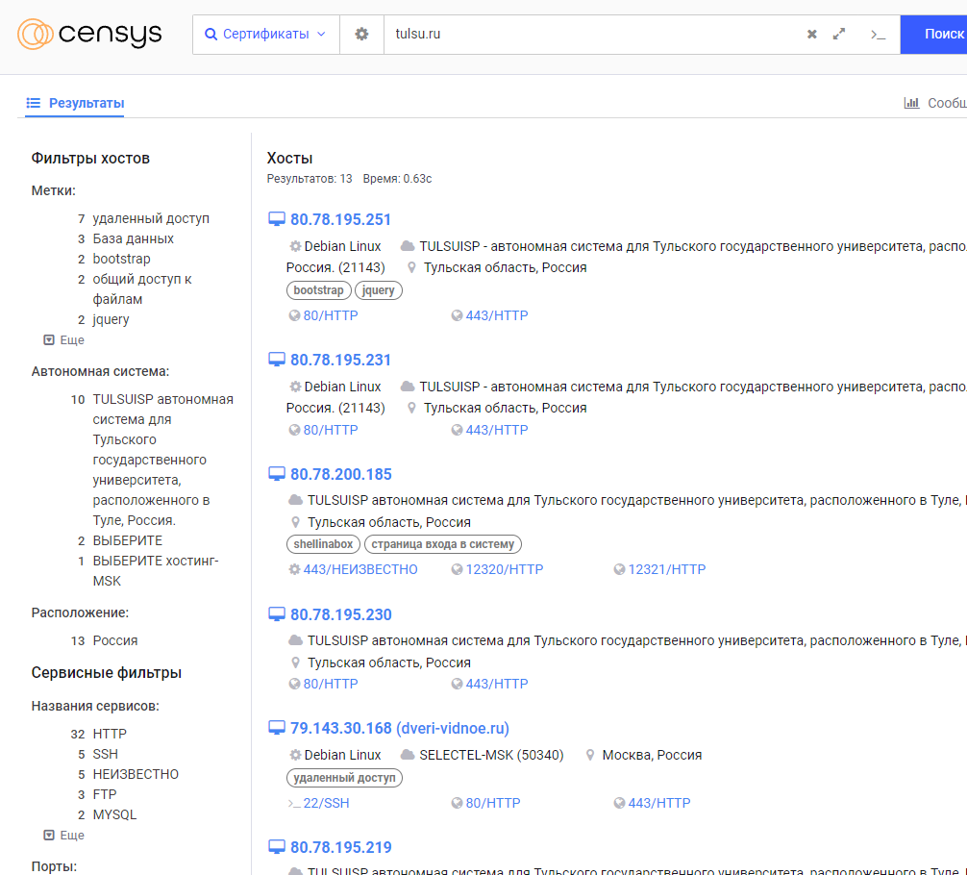

Рисунок 5 – IP-адрес сайта ТулГУ

1. IP-адрес сервера ТулГУ и история перемещения доменного имени, определенная при помощи сервиса ViewDNS.info:

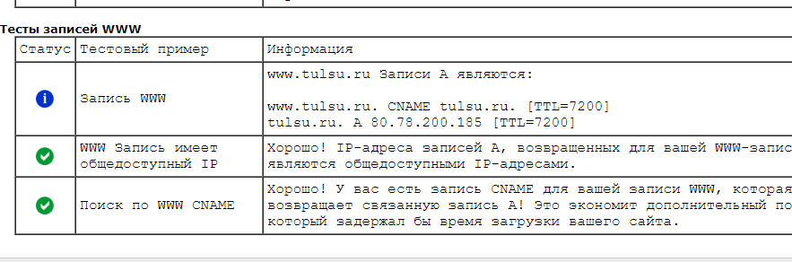

Рисунок 6 – IP-адрес сервера и история перемещения

1. Получить данные о сайте ТулГУ при помощи сервиса 2ip.ru

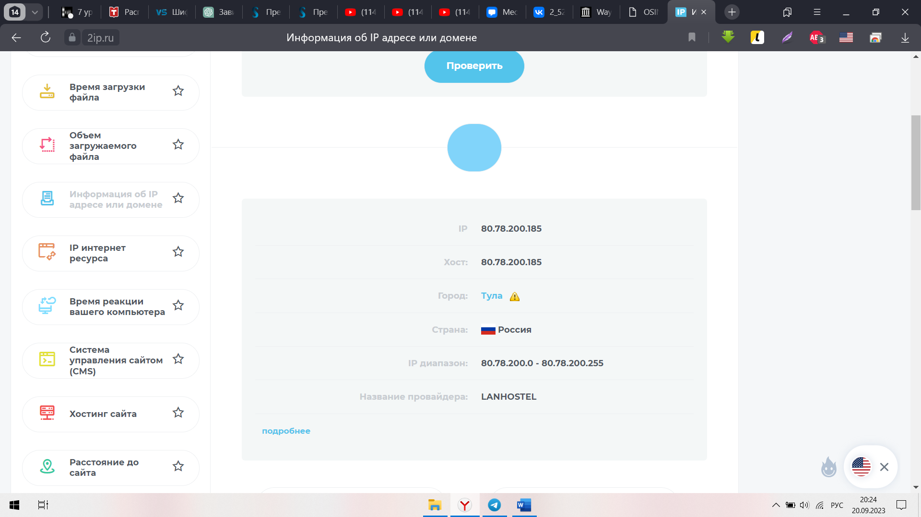

Рисунок 7 – Данные о сайте ТулГУ

1. Результат поиска данных о себе при помощи использования возможностей сайта osintframework.com.

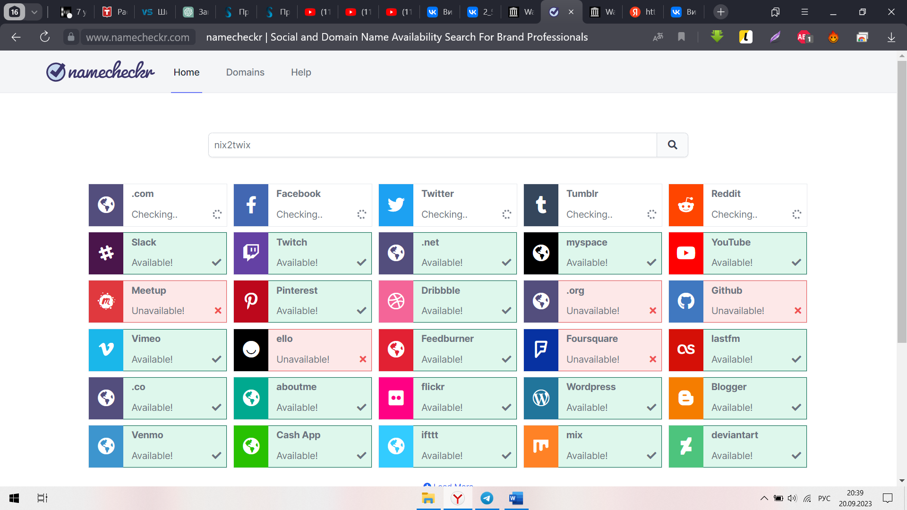

Рисунок 8 – Данные о никнейме, полученные с использованием osintframework.com

1. Найти в сети интернет и предоставить скриншот своей страницы в любой социальной сети за любую дату 2020 года, используя сервис web.archive.org.

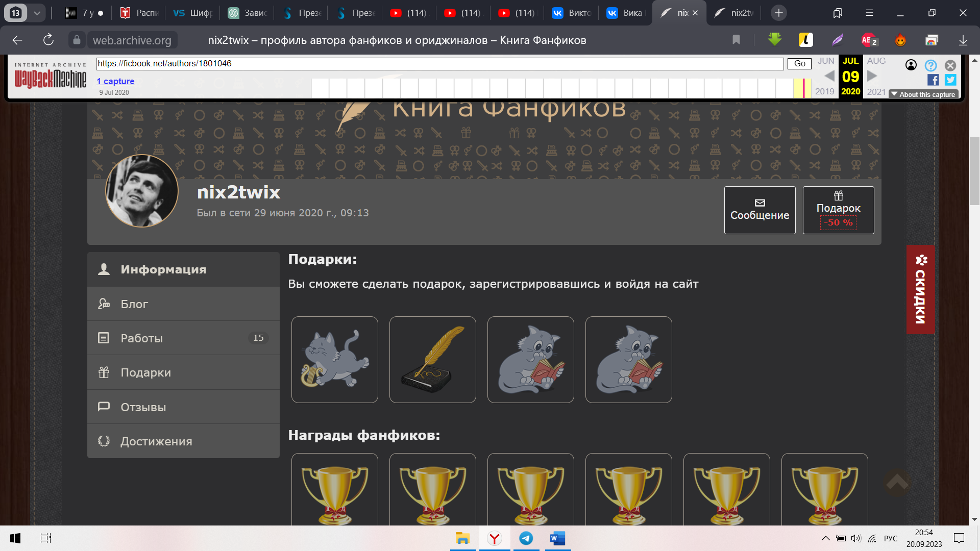

Рисунок 9 – Страница на Книге Фанфиков из архива 2020 года

# **ВЫВОД**

В ходе выполнения данной лабораторной работы я ознакомилась с основными методами сбора информации об исследуемом объекте наблюдения, использование которых допускается правовым полем РФ.